

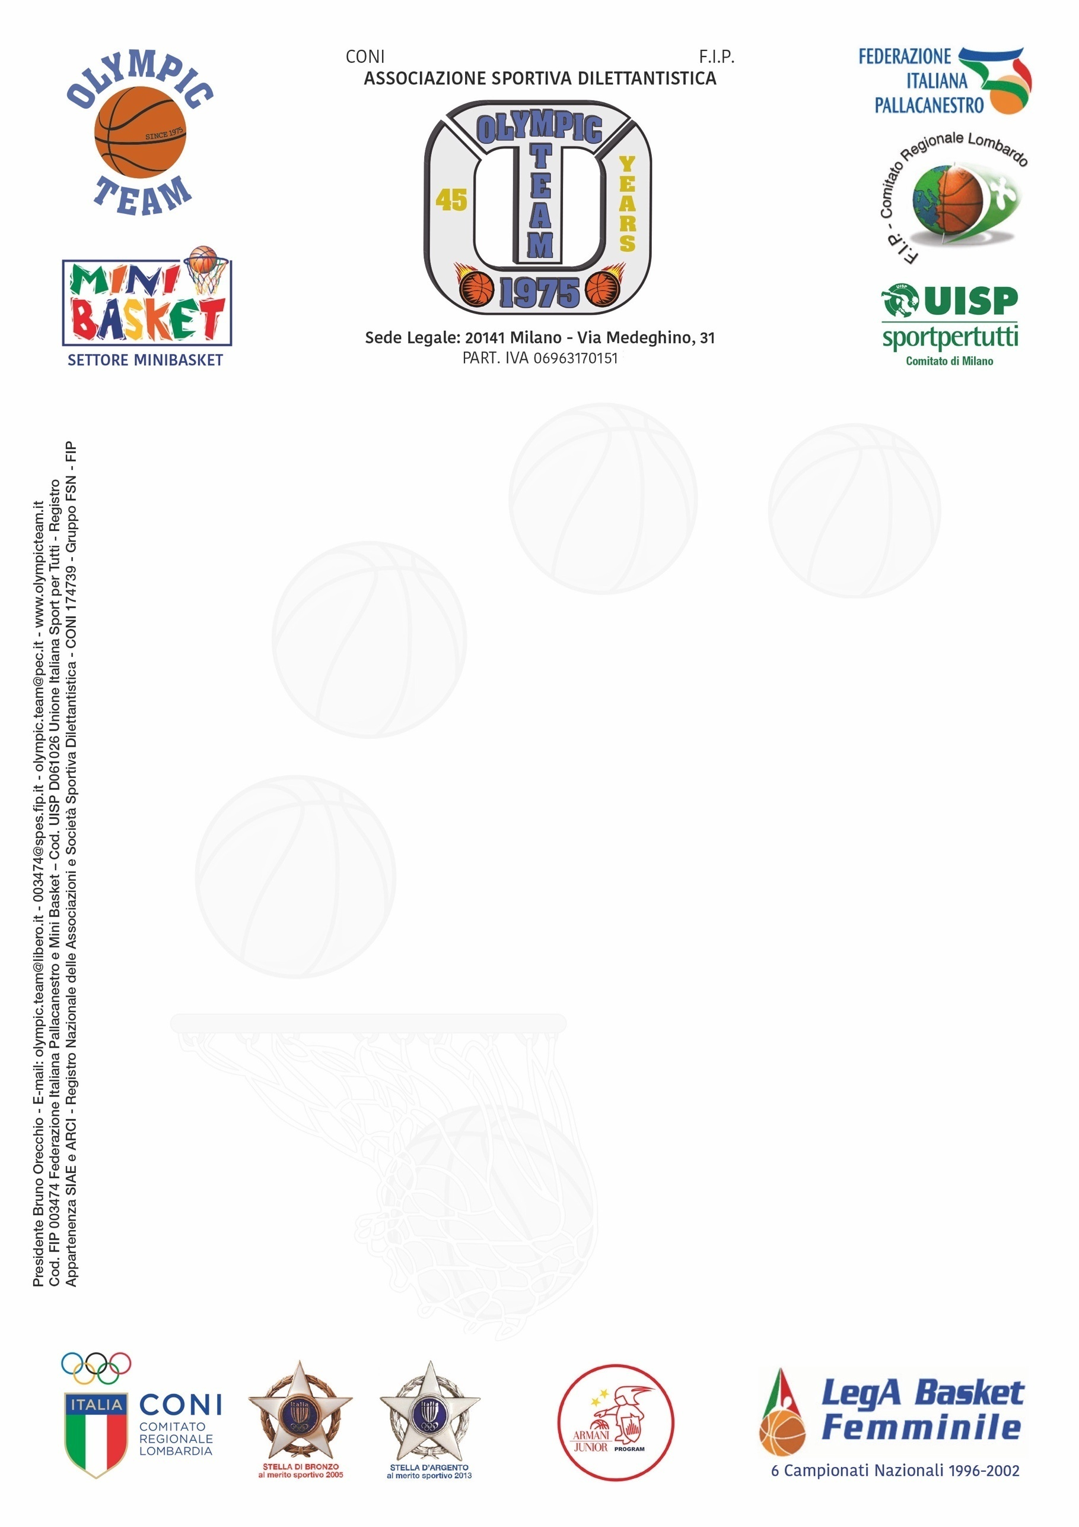
Alla Associazione Sportiva Dilettantistica
Olympic Team

OGGETTO: Liberatoria per l’uscita del minore dal Centro Scolastico Sportivo “G. PUECHER” Via U. Dini 7, Milano

Il sottoscritto __________________________________ nato a _____________________ il _____________________
e (in caso di potestà genitoriale congiunta)
la sottoscritta __________________________________nata a _____________________ il ______________________
nella propria/loro qualità di GENITORE/I o TUTORE/I del minore ______________________________________ nato a _____________________ il _____________________ iscritto al corso di basket presso la Associazione Sportiva Dilettantistica OLYMPIC TEAM (qui di seguito ASD Olympic Team) per la stagione sportiva 2024/2025, con la presente

DICHIARA / DICHIARANO
di essere a conoscenza degli orari degli allenamenti di pallacanestro cui partecipa il suddetto minore, che si svolgono con cadenza settimanale nelle giornate di _______________________________ dalle ore _________________ alle ore ___________________;

di impegnarsi ad essere sempre presenti al termine degli allenamenti, personalmente o per il tramite di soggetto maggiorenne all’uopo delegato, provvedendo a prendere in custodia immediatamente il minore all’interno della palestra o fuori dalla stessa ma comunque all’interno della struttura del Centro Scolastico Sportivo “ G. PUECHER ” mai oltre l’orario indicato per la fine dell’allenamento;

in ogni caso,
DICHIARA/DICHIARANO
sotto la propria/loro responsabilità, di sollevare l’ASD OLYMPIC TEAM e gli Allenatori-Istruttori da qualsivoglia responsabilità per eventuali incidenti o danni che intervengano prima o dopo l’orario degli allenamenti/corsi e al di fuori del Centro Scolastico Sportivo “G. PUECHER”.

Milano, ____________________

Firma/e _______________________ ___________________________

